ฮาร์บิน-ชมงานเทศกาลน้ำแข็ง-รวมม้าลากเลื่อน-รวมอุทยานภาพวาดสิบลี้
เต็มสุขนอนในหมู่บ้านหิมะ Xue xiang China Snow Town
จี๋หลิน-ชมปรากฎการณ์วู่ซง ความมหัศจรรย์แห่งฤดูหนาว
ซื้ออุปกรณ์กันหนาวที่ตึกแมนฮัตตั้น
เก็บทุกไฮไลท์ดินแดนมหัศจรรย์แห่งฤดูหนาวในทริปเดียว
7 วัน 5 คืน *พาเที่ยวทุกวัน, อาหารครบทุกมื้อ*

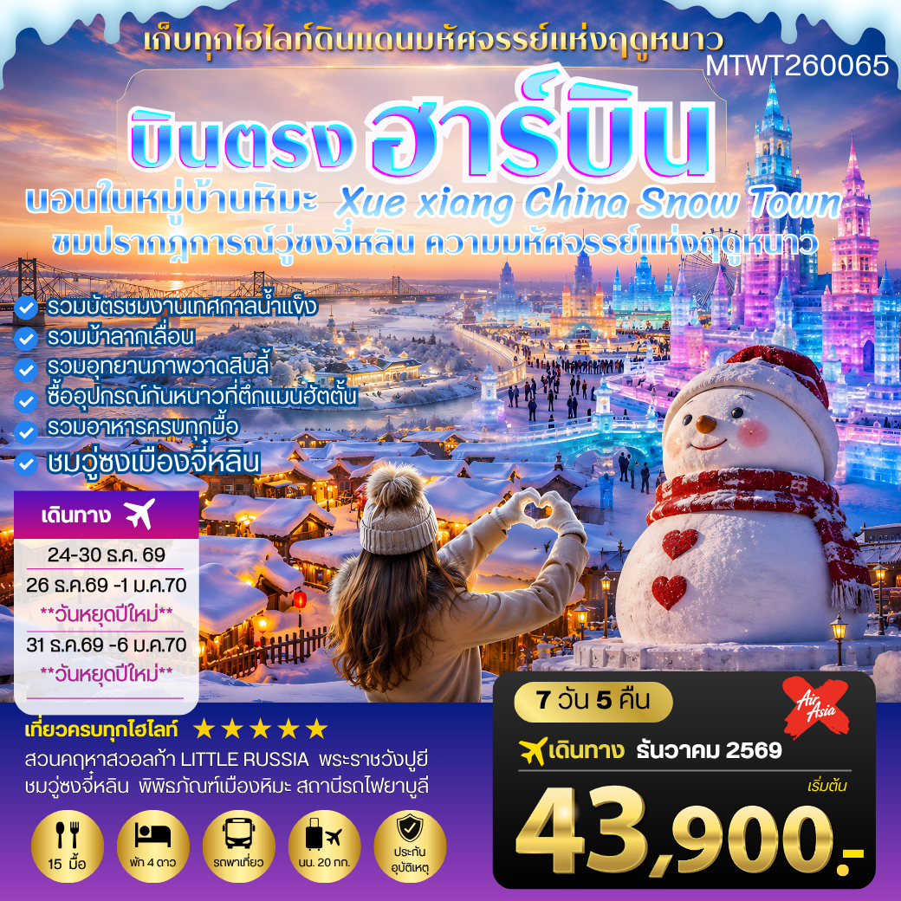
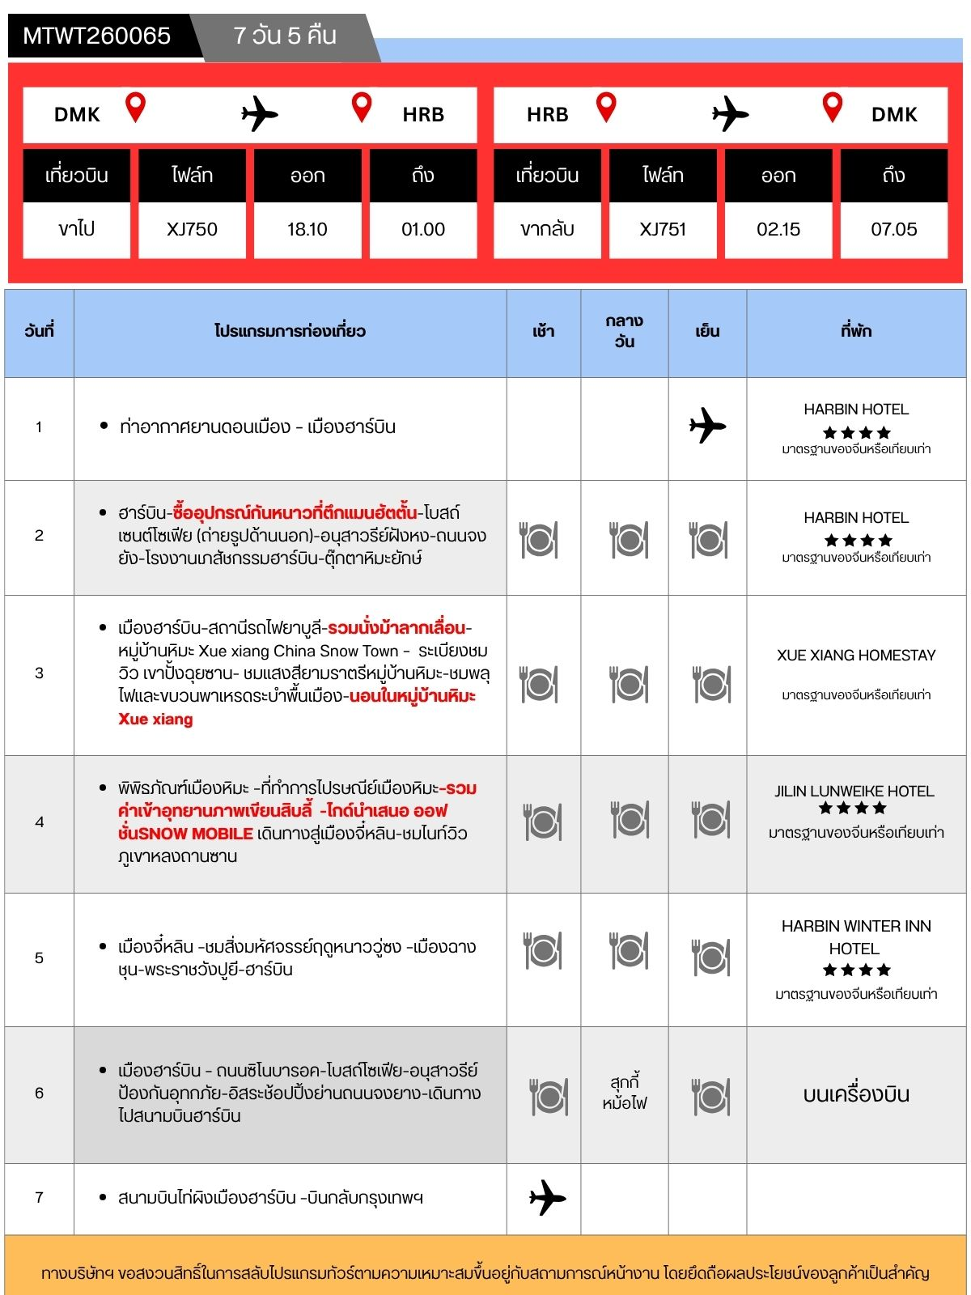

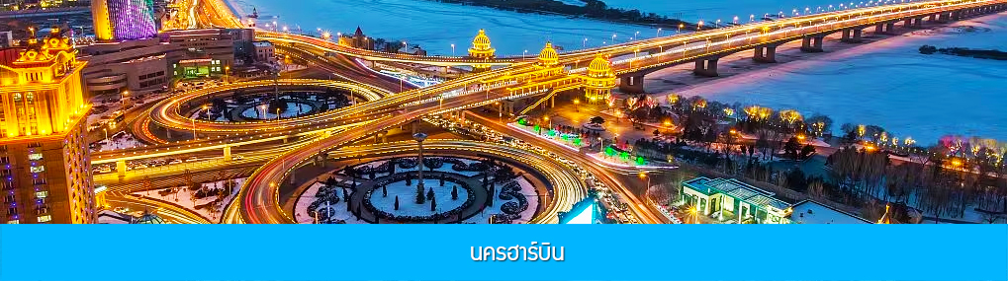

วันแรก ท่าอากาศยานดอนเมือง – เมืองฮาร์บิน
15.00 น. คณะเดินทางพร้อมกันที่ ท่าอากาศยานดอนเมือง อาคารผู้โดยสารระหว่างประเทศขาออกอาคาร 1 ชั้น 3 ประตู 1 เคาน์เตอร์ สายการบิน AIR ASIA X (XJ) โดยมีเจ้าหน้าที่บริษัทฯ คอยให้การต้อนรับและอำนวยความสะดวกในการเช็คอิน
18.10 น. เดินทางสู่สนามบินนานาชาติไท่ผิง เมืองฮาร์บินโดยเที่ยวบินของสายการบิน AIR ASIA X เที่ยวบินที่ XJ750
01.00 น. เดินทางถึงสนามบินเมืองฮาร์บิน ผ่านพิธีการตรวจคนเข้าเมืองและผ่านด่านศุลกากร นำท่านเดินทางโดยรถบัสเข้าสู่โรงแรมที่พัก (เวลาในประเทศจีนจะเร็วกว่าเวลาในประเทศไทย 1 ชั่วโมง).......
เมืองฮาร์บิน 哈尔滨市ตั้งอยู่ทางตอนเหนือของจีน เป็นเมืองเอกของมณฑลเฮยหลงเจียง มีสมญานามว่าเป็นนครแห่งฤดูหนาว และกรุงมอสโคตะวันออก อีกทั้งยังได้ชื่อว่าเป็นเมืองหลวงแห่งฤดูหนาวเนื่องจากเมืองแห่งนี้มีช่วงฤดูหนาวยาวกว่าฤดูร้อน และมีเทศกาลแกะสลักน้ำแข็งนานชาติจัดขึ้นที่เมืองนี้ในช่วงฤดูหนาวของทุกปี เป็นจุดหมายปลายทางสำหรับนักท่องเที่ยวทั้งในและต่างประเทศที่ชื่นชอบเพราะที่นี่ทุกสิ่งอย่างจะถูกห่อหุ้มด้วยหิมะ
พักที่ HARBIN HOTEL โรงแรมระดับ 4 ดาวท้องถิ่น เมืองฮาร์บิน

วันที่สอง เมืองฮาร์บิน–ซื้ออุปกรณ์กันหนาวตึกแมนฮัตตั้น- โบสถ์เโซเฟีย (ถ่ายรูปด้านนอก)-อนุสาวรีย์ฝังหง-ถนนจงยัง-โรงงานเภสัชกรรมฮาร์บิน-ตุ๊กตาหิมะยักษ์
เช้า รับประทานอาหารเช้า ณ ภัตตาคาร (1)
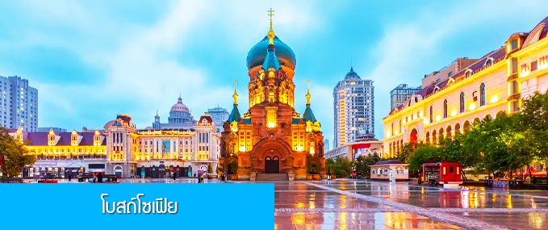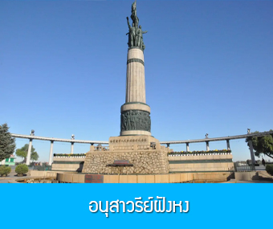

จากนั้นนำท่านชม โบสถ์โซเฟีย 索菲亚教堂 (ชมด้านนอก) อีกหนึ่งสัญลักษณ์ที่โดดเด่นของเมืองฮาร์บิน สร้างขึ้นในปี ค.ศ. 1907 เป็นโบสถ์คริสต์นิกายออร์โธดอกซ์ ที่ใหญ่ที่สุดในเอเชียตะวันออก ที่แสดงถึงอิทธิพลของวัฒนธรรมรัสเซียที่มีต่อเมืองฮาร์บิน..
จากนั้นให้ท่านเลือกซื้ออุปกรณ์กันหนาวที่ตึกแมนฮัตตั้น ที่อยู่ตรงข้ามโบสถ์โซเฟีย ตามอัธยาศัย
เที่ยง รับประทานอาหารกลางวัน ณ ภัตตาคาร (2)
หลังอาหารนำท่านชม อนุสาวรีย์ฝังหง 防洪纪念碑 อนุสรณ์ของชาวเมืองฮาร์บินที่ถูกจารึกในประวัติศาตร์ ในการเอาชนะอุทกภัยธรรมชาติครั้งใหญ่ในปี ค.ศ. 1957

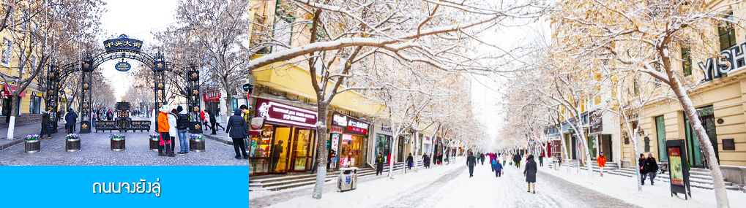

จากนั้นนำท่านเที่ยวชม ถนนจงยังลู่ 中央大街 ถนนสายหลักของเมืองฮาร์บิน ถนนที่เต็มไปด้วยอาคารบ้านเรือนที่เป็นสถาปัตยกรรมตะวันตกที่สร้างในช่วงคริสต์ศตวรรษที่ 18 – 19 ที่เมืองนี้ถูกแกครองโดยรัสเซีย อีกทั้งเป็นถนนคนเดินที่เป็นแหล่งรวมร้านค้าสินค้าแบรนด์เนมทั้งในและต่างประเทศ ร้านจำหน่ายของที่ระลึกและสินค้าพื้นเมือง ร้านอาหารพื้นเมืองต่าง ๆ มากมาย ให้ท่านมีเวลาอิสระเดินเที่ยวและช้อปปิ้ง หรือลิ้มรสอาหารพื้นเมืองตามอัธยาศัย.. **ให้ท่านลิ้มรสไอศกรีมชื่อดังเก่าแก่ของเมืองฮาร์บิ้นท่านละ 1 ท่านฟรี
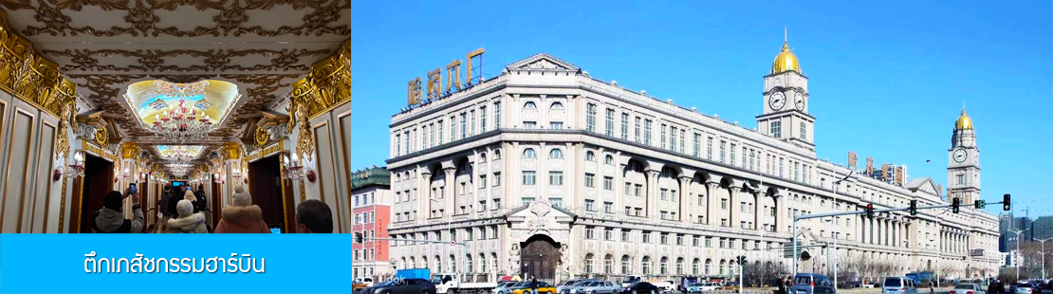

จากนั้นนำท่านชมโรงงาน หรือ ตึกเภสัชกรรมฮาร์บิน Harbin Pharmaceutical 哈药集团制药六厂
ซึ่งตัวอาคารที่ตกแต่งสไตล์พระราชวังของฝรั่งเศส ซึ่งภายในโรงงานยังเปิดให้นักท่องเที่ยวเข้าชมด้านในตัวตึกจะมี 5 ชั้น ที่มีความสวยงามเหมือนเดินอยู่ในพระราชวัง, ให้ท่านเก็บภาพบรรยากาศตามอัธยาศัย จนได้เวลาอันสมควร, จากนั้นนำท่านชมและถ่ายภาพกับ รูปปั้นตุ๊กตาหิมะยักษ์ 网红大雪人 เป็นตุ๊กตาหิมะขนาดใหญ่

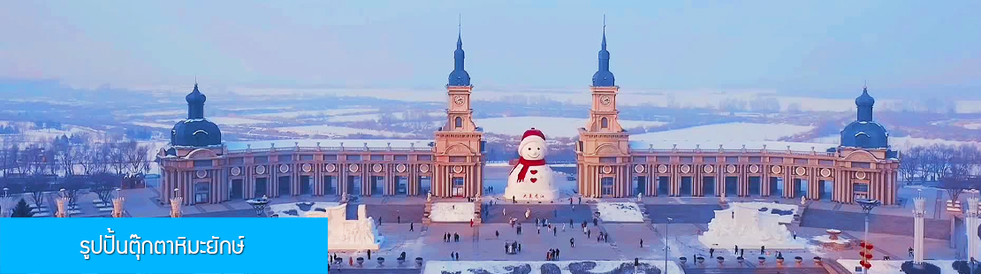

ความสูง 18 เมตร ที่ทางเทศบาลเมืองฮาร์บินจัดทำขึ้นในช่วงฤดูหนาวของทุกปี เช่นเดียวกับการประดับต้นคริสมาสในช่วงเทศกาลของชาวตะวันตก จนกลายเป็นสัญลักษณ์แห่งฤดูหนาวของเมืองฮาร์บิน
ค่ำ รับประทานอาหารค่ำ ณ ภัตตาคาร (3)
พักที่ HARBIN HOTEL โรงแรมระดับ 4 ดาวท้องถิ่น เมืองฮาร์บิน
หมายเหตุ เพื่อความสะดวกในการเข้าพักใน HOME STAY ภายในหมู่บ้านหิมะ ทางทัวร์แนะนำให้ท่านจัดเตรียมเสื้อผ้าและเครื่องใช้เท่าที่จำเป็น 1 ชุดใส่กระเป๋าใบเล็กหรือเป้แบบสะพายได้ เพื่อสะดวกในการนำติดตัวไปใช้สำหรับคืนที่นอนในหมู่บ้านหิมะ หากนำกระเป๋าเดินทางใบใหญ่เข้าสู่ที่พักในหมู่บ้านอาจสร้างความไม่สะดวกแก่ท่าน จึงไม่แนะนำ

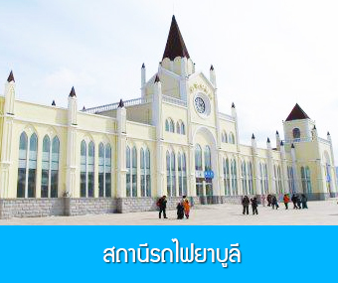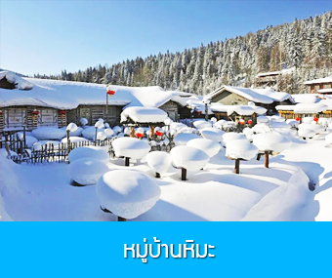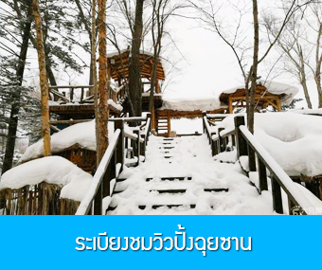

วันที่สาม เมืองฮาร์บิน–สถานีรถไฟยาบูลี-รวมนั่งม้าลากเลื่อน- หมู่บ้านหิมะ Xue xiang China Snow Town – ระเบียงชมวิว เขาปั้งฉุยซาน- ชมแสงสียามราตรีหมู่บ้านหิมะ-ชมพลุไฟและขบวนพาเหรดระบำพื้นเมือง-นอนในหมู่บ้านหิมะ Xue xiang
เช้า รับประทานอาหารเช้า ณ ห้องอาหารของโรงแรม (4)
หลังอาหารนำท่านเดินทางสู่ ยาบูลิ 亚布力 (ระยะทาง 230 กม.ใช้เวลาเดินทางราว 3 ชั่วโมงเศษ)

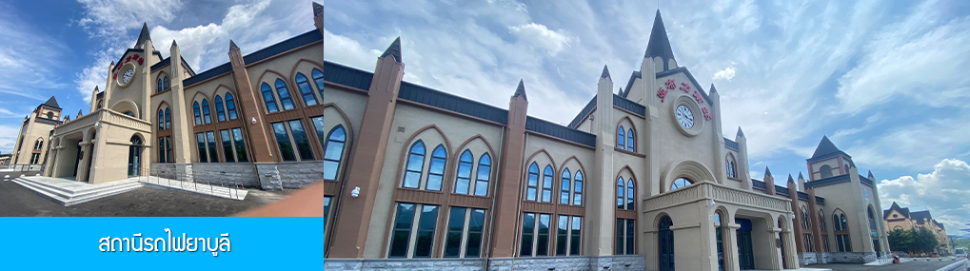

นำท่านเที่ยวชม สถานีรถไฟยาบูลี 亚布力南站 (ชมด้านนอก) ได้ชื่อว่าเป็นสถานีรถไฟที่สวยที่สุดของจีน โดดเด่นด้วยสถาปัตยกรรมแบบตะวันตก ให้ท่านเก็บภาพบรรยากาศความสวยงามของสถานีรถไฟที่ปัจจุบันยังคงเปิดให้บริการอยู่

เที่ยง รับประทานอาหารกลางวัน ณ ภัตตาคาร (5)

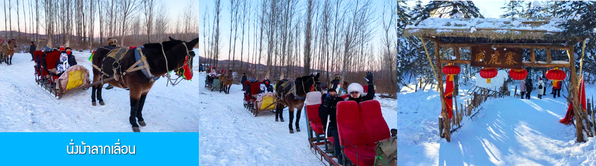

นำท่านสัมผัสประสบการณ์ นั่งม้าลากเลื่อนแล่นผ่านลานหิมะและแนวป่า马拉雪橇 (รวมในค่าทัวร์แล้ว) ท่ามกลางท้องทุ่งและผืนป่าที่ปกคลุมด้วยหิมะราวกับอยู่ในโลกแห่งเทพนิยาย ผ่านหมู่บ้าน เวยหู่จ้าย 威虎寨 ที่อดีตเคยเป็นที่ตั้งของรังโจรที่มักออกปล้นสะดมชาวบ้าน ม้าลากเลื่อนเป็นยานพาหนะเฉพาะพื้นที่ ๆ ที่นิยมนำมาใช้ในการเดินทางหรือลำเลียงสิ่งของในช่วงฤดูหนาว ที่ใช้ม้ามาลากจูงแคร่เลื่อนให้สามารถเคลื่อนย้ายบนลานหิมะได้....

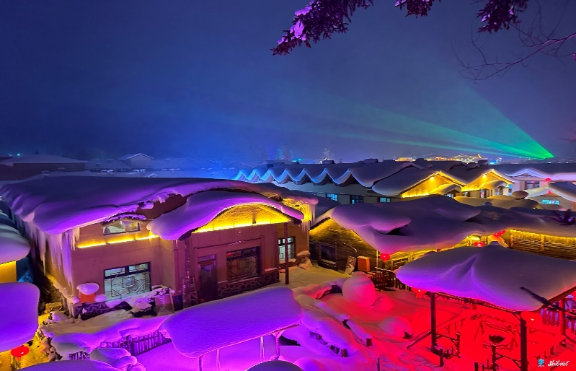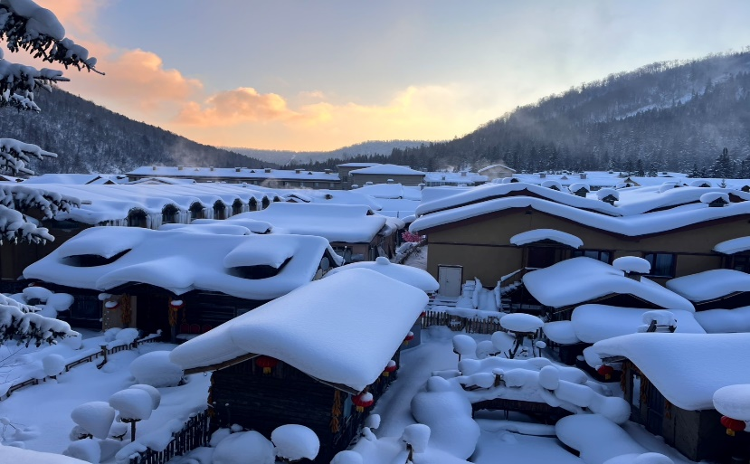

หลังอาหารนำท่านเดินทางสู่ หมู่บ้านหิมะ 中国雪乡XUE XIANG หรือ China Snow Town จุดหมายปลายทางสำหรับนักท่องเที่ยวที่ชื่นชอบหิมะในฤดูหนาว อยู่ห่างจากเมืองยาบูลิ ราว 88 กิโลเมตร ใช้เวลาเดินทางจากเมืองยาบูลิไปยังหมู่บ้านหิมะประมาณ 2 ชั่วโมง หมู่บ้านหิมะตั้งอยู่ด้านตะวันตกเฉียงใต้ของแม่น้ำหมู่ตันเจียง เป็นหมู่บ้านเล็ก ๆ ที่มีหิมะปกคลุมหนาฟูในช่วงฤดูหนาว ตั้งแต่เดือนตุลาคม จนกระทั่งเดือนพฤษภาคมของปีถัดไป ในช่วงกลางฤดูหนาวหิมะที่ปกคลุมจะมีความหนาประมาณ 1 -2 เมตร ในฤดูหนาวที่นี่จะปกคลุมด้วยหิมะที่ขาวสะอาดบริสุทธิ์ ทุกสิ่งอย่างบนพื้นดินจะถูกเคลือบด้วยหิมะและน้ำแข็ง ดูราวเป็นภาพเทพนิยายในโลกแห่งจินตนาการ ได้รับการขนานนามว่าเป็น หมู่บ้านหิมะอันดับหนึ่งในปฐพี.......
เมื่อเดินทางถึงหมู่บ้านหิมะ นำท่านเปลี่ยนมาใช้รถบัสของอุทยานเดินทางเข้าหมู่บ้าน เนื่องจากรถบัสนำเที่ยวจะไม่สามารถเข้าไปในหมู่บ้านได้ นำท่านเช็คอินเข้าที่พักเรียบร้อยแล้ว
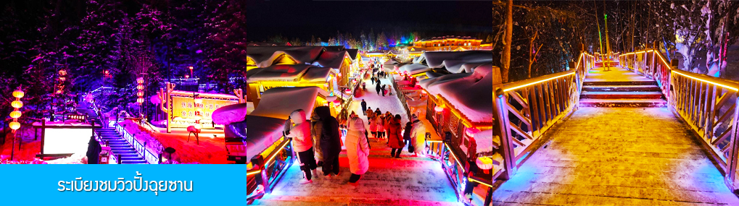
นำท่านสู่ระเบียงชมวิวปั้งฉุยซาน棒槌山观光栈道 เป็นระเบียงทางเดินชมวิวหมู่บ้านหิมะบนเนินที่ทำด้วยไม้ มีความยาว 3,200 เมตร ระเบียงทางเดินชมวิวนี้ได้พาดผ่านจุดชมวิวสวยงาม ต่าง ๆ ที่สามารถมองเห็นทัศนียภาพที่สวยงามของเมืองในเทพนิยายในมิติและมุมมองที่หลากหลาย เป็นที่นิยมของนักท่องเที่ยวที่ชื่นชอบการถ่ายภาพเป็นอย่างยิ่ง เพราะระเบียงทางเดินชมวิวมีมุมสวย ๆ ให้ถ่ายรูปตลอดเส้นทาง, เดินบนระเบียงไม่มีค่าใช้จ่ายใด ๆ ท่านสามารถเดินชมวิวได้ตามอัธยาศัย จนอิ่มใจ
เย็น รับประทานอาหารค่ำ ณ ร้านอาหารพื้นเมืองในเมืองหิมะ (6)
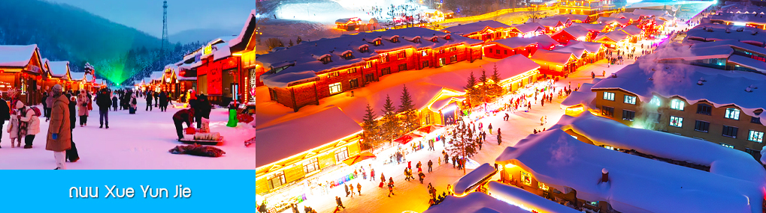
หลังอาหารนำท่านชมความสวยงามของหมู่บ้านหิมะภายใต้แสงสีในยามราตรี ณ ถนน Xue Yun Jie 雪昀大街 ถนนสายหลักความยาว 500 เมตรที่มีทั้งสีสันของแสงไฟและคราครั่งด้วยผู้คนในยามค่ำ นอกจากแสงสีที่ตระการตายามค่ำคืน ในช่วงหัวค่ำท่านจะได้พบกับขบวนพาเหรดระบำพื้นเมือง พลุไฟที่ตระการตา และร่วมสนุกกับกิจกรรม EDM (Electronic Dance Music) ที่สนุกเร้าใจ ณ ลานกลางแจ้งในหมู่บ้าน ที่ซึ่งมีนักท่องเที่ยวนับพันคนมารวมตัวกันขยับแขนขาตามจังหวะดนตรี และเป็นเป็นจุดเช็คอินยอดนิยมสำหรับนักท่องเที่ยวผู้มาเยือน นอกจากนี้ที่นี่ยังมีร้านขายของที่ระลึก และร้านอาหาร แผงขายผลไม้แช่แข็ง และสินค้าพื้นเมืองต่าง ๆ มากมาย...
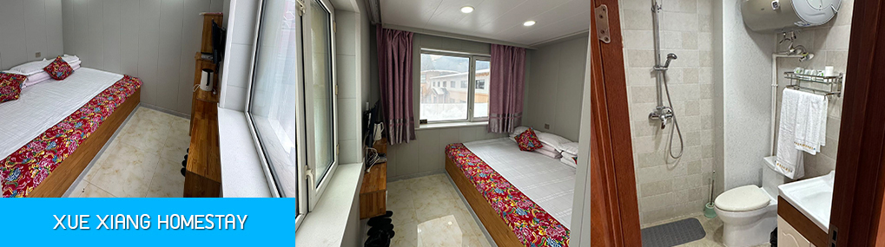
พักที่ XUE XIANG HOMESTAY ในเมืองหิมะ **ไม่สามารถเสริมเตียงได้ หากพัก 3 ท่าน ต้องนอนเตียง เดียวกัน หรือ แยกเปิดพักเดี่ยวอีก 1 ห้อง จ่ายเพิ่ม เฉพาะคืนนี้
หมายเหตุ การไปพักในหมู่บ้านหิมะทางทัวร์ไม่สามารถจัดรถทัวร์ไปส่งลูกทัวร์ถึงหน้าโฮมสเตย์ได้ ไกด์จะนำคณะขึ้นรถ Shuttle Bus ของอุทยานเข้าไปยังหมู่บ้านหิมะ โดยลูกทัวร์ต้องถือหรือลากกระเป๋าเข้าที่พักด้วยตัวเอง เพราะโฮมสเตย์จะไม่มีพนักงานยกกระเป๋ามาคอยบริการยกกระเป๋าให้ผู้เข้าพัก ท่านควรจัดเตรียมกระเป๋าใบเล็กที่บรรจุเสื้อผ้า และเครื่องใช้จำเป็นสำหรับการพักแรม ณ โฮมสเตย์ในเมืองหิมะในคืนนี้ เพื่อสะดวกต่อการเคลื่อนย้ายกระเป๋า ภายในโฮมสเตย์จะมีสบู่เหลว แชมพูภายในห้องน้ำ แปรงสีฟันยาสีฟัน แต่จะไม่มีหมวกคลุมผมสำหรับสุภาพสตรีควรเตรียมไปด้วย

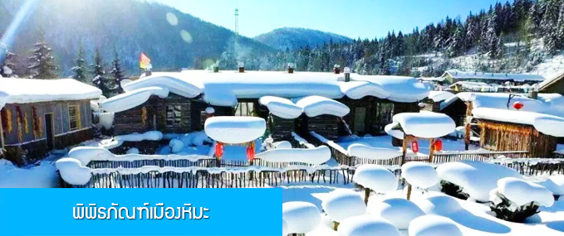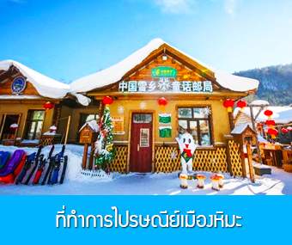

วันที่สี่ พิพิธภัณฑ์เมืองหิมะ –ที่ทำการไปรษณีย์เมืองหิมะ–รวมค่าเข้าอุทยานภาพเขียนสิบลี้
ไกด์นำเสนอ ออฟชั่นSNOW MOBILE เดินทางสู่เมืองจี๋หลิน-ชมไนท์วิวภูเขาหลงถานซาน
เช้า รับประทานอาหารเช้า ณ ห้องอาหารของโฮมสเตย์ (7)
นำท่านชม พิพิธภัณฑ์เมืองหิมะ 雪乡博物馆 เป็นพิพิธภัณฑ์ที่จัดแสดงภาพถ่าย และเรื่องราวประวัติความเป็นมาของหมู่บ้านหิมะ.......นำท่านชมที่ทำการไปรษณีย์หมู่บ้านหิมะ 雪乡邮局 เป็นหนึ่งในที่ทำการไปรษณีย์ที่นักท่องเที่ยวนิยมไปเช็คอินมากที่สุดแห่งหนึ่งของจีน เสมือนที่ทำการไปรษณีย์ในเทพนิยาย ที่ทำการไปรษณีย์ยังเปิดทำการปกติในวันธรรมดา ที่ทำการฯ แห่งนี้เป็นจุดท่องเที่ยวที่ดึงดูดนักท่องเที่ยวผู้มาเยือนต้องแวะมาเช็คอินและถ่ายภาพ......

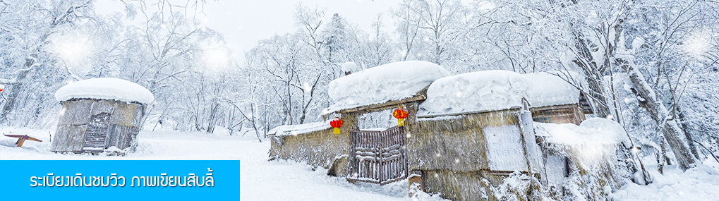

นำท่านเที่ยวชมระเบียงชมวิวภาพเขียนสิบลี้ 冰雪十里画廊 (ค่าเข้ารวมอยู่ในค่าทัวร์แล้ว) เป็นการเดินชมวิวธรรชาติตามเนินเขา ท่ามกลางแนวป่าที่มีต้นไม้ที่มีน้ำแข็งเกาะอยู่ตามกิ่งไม้ ภูเขาทั้งลูกถูกห่อหุ้มด้วยหิมะขาวฟู เป็นภาพวิวธรรมชาติฤดูหนาวที่สวยงามน่าประทับใจและพบได้เฉพาะในฤดูหนาวทางภาคอีสานของจีนเท่านั้น
*********************************************************************************
เที่ยง รับประทานอาหารกลางวัน ณ ภัตตาคาร (8)
ไกด์ท้องถิ่นนำเสนอโปรแกรมเสริม หรือ OPTIONAL TOUR ให้ท่านเลือกตามความสมัครใจ
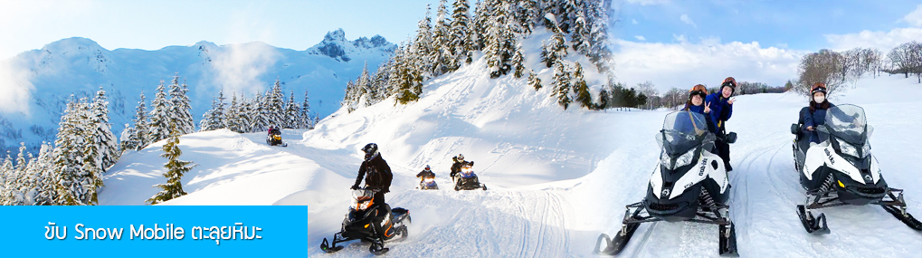

รายการที่ 1 นั่ง SNOW MOBILE ตะลุยทุ่งหิมะและพิชิตยอดเขา 雪地摩托车 ให้ท่านซ้อนท้าย SNOW MOBILE (มีผู้ชำนาญเส้นทางขับและให้ท่านนั่งซ้อนท้าย) ตะลุยทุ่งหิมะและเนินเขาตามเส้นทางธรรชาติ ท่ามกลางแนวป่าที่มีต้นไม้ที่มีน้ำแข็งเกาะอยู่ตามกิ่งไม้ ภูเขาทั้งลูกถูกห่อหุ้มด้วยหิมะขาวฟูอย่างสนุกสนาน เวลาที่ใช้สำหรับรายการขับ SNOW MOBILE ประมาณ 10 -20 นาที อัตราค่าบริการ ท่านละ 380 หยวน หรือ 1900 บาท อัตรานี้รวมค่า SNOW MOBILE ค่ารถรับ ส่ง และค่าบริการของไกด์ท้องถิ่น และค่าบริหารจัดการของบริษัททัวร์ท้องถิ่น หมายเหตุ โปรแกรมเสริมเป็นโปรแกรมที่ท่านต้องเสียค่าใช้จ่ายเองด้วยความสมัครใจ สำหรับท่านที่ไม่เข้าร่วมกิจกรรมดังกล่าวสามรถนั่งพักที่ศูนย์บริการนักท่องเที่ยวได้
จากนั้นนำท่านเดินทางสู่เมืองจี๋หลิน (ระยะทาง 242 กม.ใช้เวลาเดินทางราว 3 ชั่วโมง)
เมืองจี๋หลิน 吉林市 เป็นเมืองเอกของมณฑลจี๋หลินและเมืองท่องเที่ยวชื่อดังทางภาคตะวันออกเฉียงเหนืองของจีน มีสมญานามว่าเป็น เมืองแห่งวู่ซง 雾凇之城 เพราะเป็นเมืองที่มีจุดชมวู่ซง หรือสิ่งมหัศจรรย์แห่งฤดูหนาว ที่สวยที่สุดของจีน
เย็น รับประทานอาหารค่ำ ณ ภัตตาคาร (9)
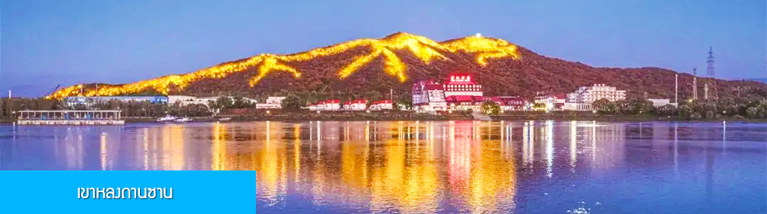
หลังอาหารนำท่านผ่านชม วิวยามค่ำของเขา หลงถานซาน 龙潭山夜景 (ผ่านชมระยะไกล) ภุเขารูปทรงคล้ายมังกรในช่วงกลางคืนภูเขาลูกนี้จะถูกประดับด้วยแสงไฟที่สามารถมองเห็นแต่ไกล คล้ายรูปมังกร (บางคนมองว่าค้ายรูปไดโนเสาร์) จากนั้นนำท่านเดินทางเข้าที่พัก
พักที่ JILIN LUNWEIKE HOTEL โรงแรมระดับ 4 ดาวท้องถิ่นหรือเทียบเท่า ในเมืองจี๋หลิน

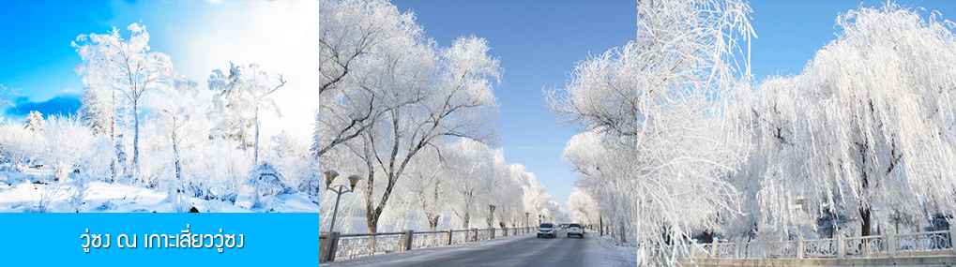

วันที่ห้า เมืองจี๋หลิน –ชมสิ่งมหัศจรรย์ฤดูหนาววู่ซง –เมืองฉางชุน-พระราชวังปูยี-ฮาร์บิน
06.00 น. นำท่านชม วู่ซง 雾凇 สิ่งมหัศจรรย์ของเกล็ดหิมะในฤดูหนาว ชม วู่ซง雾凇 ให้ท่านได้สัมผัสความมหัศจรรย์ทางธรรมชาติของวู่ซง หรือเกล็ดหิมะมหัศจรรย์ที่งดงามเหนือคำบรรยายที่เกาะอยู่บนกิ่งไม้ เกล็ดหิมะสวยงามเหล่านี้เกิดจากการแข็งตัวของละอองน้ำที่ละเหยมาจากแม่น้ำท้ายเขื่อนผลิตไฟฟ้าพลังงานน้ำ ที่เกาะอยู่ตามยอดไม้และกิ่งไม้ริมแม่น้ำ และกลายเป็นเกล็ดน้ำแข็งที่สวยงามภายใต้อุณหภูมิที่เย็นจัด เกล็ดหิมะวูซงจะพื้นที่ครอบคลุมริมแม่น้ำเป็นบริเวณกว้าง ปรากฎการณ์ทางธรรมชาติที่น่าพิศวงแบบนี้จะเกิดขึ้นเฉพาะในช่วงเช้าที่มีอุณหภูมิต่ำก่อนพระอาทิตย์ขึ้นเท่านั้น
(หมายเหตุ ปรากฎการณ์ของวู่ซงขึ้นอยู่กับสภาพอากาศในแต่ละวัน และน้ำร้อนที่ถูกปล่อยมาจากท้ายเขื่อนผลิตกระแสไฟฟ้า ซึ่งอยู่เหนือการควบคุมของทัวร์และทางทัวร์ไม่สามารถคาดการณ์ล่วงหน้าได้ ทางทัวร์ขอสงวนสิทธิ์ที่จะที่จะไม่คืนค่าใช้จ่ายใด ๆ ในกรณีที่เราไม่สามารถเห็นปรากฎการณ์วู่ซงตามวันที่ระบุในโปรแกรแรมท่องเที่ยว)
เช้า รับประทานอาหารเช้า ณ ห้องอาหารของโรงแรม (10)
หลังอาหารนำท่านเช็คเอาท์ออกจากโรงแรมที่พักแล้วเดินทางสู่ เมืองฉางชุน 长春市 (ระยะทาง 120 กม.ใช้เวลาเดินทางราว 1 ชั่วโมงครึ่ง)

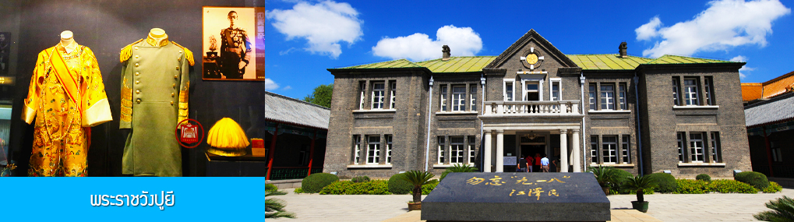

จากนั้นนำเที่ยวชม พระราชวังปูยี 溥仪伪皇宫 เป็นพระราชวังที่ทางกองทัพญี่ปุ่นสร้างขึ้นเพื่อเป็นที่พำนัก และทำงานของจักรพรรดิปูยี (ที่ได้รับการตราหน้าว่าเป็นจักรพรรดิหุ่นเชิดของจักรวรรดิญี่ปุ่นในช่วงที่ญี่ปุ่นยึดครองดินแดนทางภาคตะวันออกเฉียงเหนือของจีน) ซึ่งเป็นจักรพรรดิพระองค์สุดท้ายของราชวงศ์แมนจูและในประวัติศาสตร์จีน ภายในประกอบด้วยพระตำหนักหลายหลังที่เป็นที่มีทั้งห้องบรรทม ห้องทรงงาน ห้องหนังสือ ห้องจัดเลี้ยง โรงยิม โรงภาพยนตร์ส่วนพระองค์ ฯลฯ........นำท่านชมภาพถ่ายทางประวัติศาสตร์ เฟอร์นิเจอร์ และเครื่องใช้ในชีวิตประจำวันของจักรพรรดิและฮองเฮา สนม ในห้องต่าง ๆ ของพระตำหนัก พระราชวังแห่งนี้ได้กลายเป็นสถานที่ท่องเที่ยวเชิงประวัติศาสตร์ระดับ 5A ของจีนที่ ถูกอนุรักษ์และคงสภาพที่สมบูรณ์.....
เที่ยง รับประทานอาหารกลางวัน ณ ภัตตาคาร (11)
หลังอาหารนำท่านเดินทางโดยรถบัสสู่ เมืองฮาร์บิน (ระยะทาง 259 กม.ใช้เวลาเดินทางราว 3 ชั่วโมง)
ให้ท่านได้เพลิดเพลินกับทัศนีย์แห่งทุ่งหิมะตลอด 2 ข้างทาง สลับกับแนวสน สวยงามยิ่งนัก
ค่ำ รับประทานอาหารค่ำ ณ ภัตตาคาร (12)
พักที่ HARBIN WINTER INN HOTEL โรงแรมระดับ 4 ดาวท้องถิ่น เมืองฮาร์บิน

วันที่หก เมืองฮาร์บิน – ถนนซิโนบารอค-โบสถ์โซเฟีย-อนุสาวรีย์ป้องกันอุทกภัย-อิสระช้อปปิ้งย่านถนนจงยาง-เดินทางไปสนามบินฮาร์บิน
เช้า รับประทานอาหารเช้า ณ ห้องอาหารของโรงแรม (13)
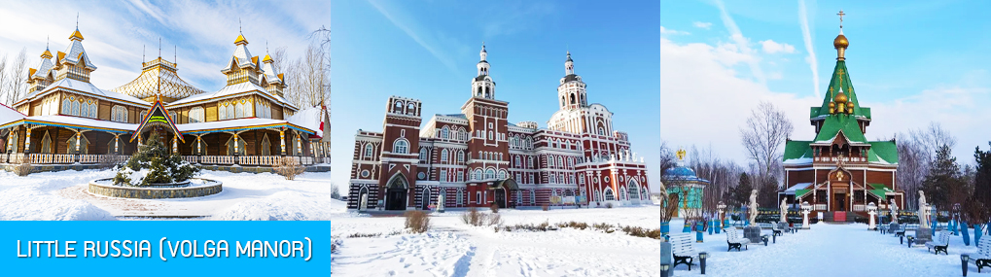
จากนั้นนำท่านเที่ยวชม สวนคฤหาสวอลก้า LITTLE RUSSIA (VOLGA MANOR) 伏尔加庄园 สวนคฤหาสน์ที่ออกแบบคล้ายพระราชวังสไตล์รัสเซียในยุคกลาง บนเนื้อที่กว่า 600,000 ตารางเมตร แหล่งท่องเที่ยวะรดับ 4A และเป็นศูนย์แลกเปลี่ยนทางวัฒนธรรมจีนและรัสเซีย อาคารทุกหลังภายในสวนแห่งนี้ล้วนถูกออกแบบอย่างปราณีตโดยสถาปนิกชาวรัสเซีย ประกอบด้วยอาคารและคฤหาสน์หรูสไตล์รัสเซียที่โดดเด่นด้วยเอกลักษณ์ อาทิ วิหาร โรงแรม ภัตตาคาร พิพิธภัณฑ์ศิลปะ โบสถ์คริสต์ออโธดอกซ์ โรงเหล้าวอดก้า ฯลฯ ที่แวดล้อมด้วยต้นไม้ สวนหย่อม ธารน้ำ สะพานไม้ เป็นแหล่งท่องเที่ยวสไตล์รัสเซียที่มีมุมเก็บภาพและจุดเช็คอินเก๋ไก๋มากที่สุดในเมืองฮาร์บิน.ให้ท่านเดินเล่น และเก็บภาพตามมุมสวยในสวนที่เปลี่ยนไปเป็นลานหิมะ สวยงามแปลกตา
เที่ยง รับประทานอาหารค่ำ ณ ภัตตาคาร *สุกี้* (14)
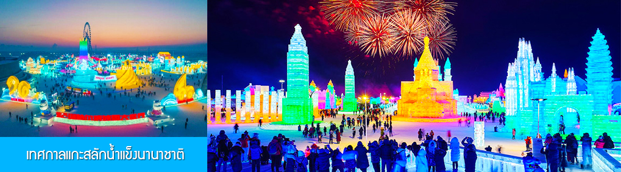
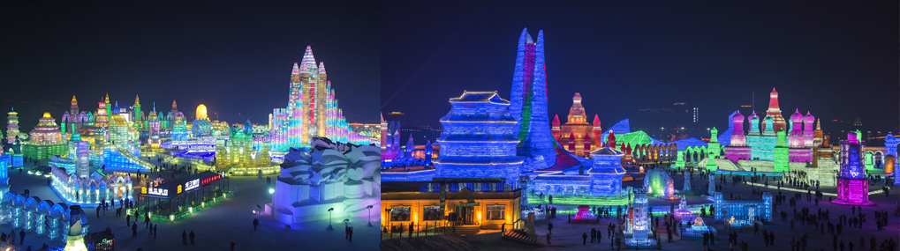

หลังอาหารนำท่านเที่ยวชมงาน เทศกาลแกะสลักน้ำแข็งนานาชาติ 冰雪大世界 Harbin 2025 International Ice and Snow Festival *รวมบัตรเข้าชมงานแล้ว* งานนิทรรศการการและศิลปกรรมการแกะสลักนานาชาติประจำปีที่จัดขึ้นอย่างยิ่งใหญ่และอลังการ ด้วยสภาพอากาศที่หนาวเย็นในช่วงฤดูหนาวของเมืองฮาร์บิ้น ทีนี่ได้กลายเป็นลานประกวดประติมากรรมน้ำแข็งกลางแจ้งที่ใหญ่และมีชื่อเสียงที่สุดของโลก ให้ท่านได้เดินเที่ยวชมความสวยงาม ตระการตาของประติมากรรมน้ำแข็งที่ประดับด้วยแสงสีตามอัธยาศัย
*การเข้างานเทศกาลทางบริษัทฯ ไม่สามารถกำหนดได้ว่าจะเข้าในงานได้ช่วงกลางวัน หรือ ช่วงค่ำ ขึ้นอยู่กับการเดินทัวร์ยึดถือตามหน้างานเป็นหลัก
(กำหนดการเปิด และปิดงานเทศกาลแกะสลักน้ำแข็งนานาชาติในแต่ละปีจะแตกต่างกัน ทั้งนี้ขึ้นอยู่กับสภาพอากาศและความพร้อมของผู้จัดงาน โดยทางผู้จัดงานจะประกาศวันเปิดอย่างเป็นทางการในช่วงต้นเดือนธันวาคมของทุกปี สำหรับงานในปีที่ผ่านมา)
*** หากท่านใดมีความประสงค์จะขึ้นชิงช้าสวรรค์ในงานเทศกาล กรุณาแจ้งความจำนงค์กับไกด์ตั้งแต่วันที่เดินทางไปถึง เพื่อทำการจองคิวออนไลน์ เพื่อท่านจะได้ไม่พลาดความสนุก บัตรเข้างานรวมค่าขึ้นชิงช้าสรรค์แล้ว
หมายเหตุ เนื่องจากสถานที่จัดงานเทศกาลแกะสลักน้ำแข็งนานาชาติอยุ่ในพื้นที่กลางแจ้ง หากสภาพอากาศไม่เอื้ออำนวย ส่งผลให้น้ำแข็งภายในงานละลายเร็วกว่าที่คาดการณ์ ทำให้งานเทศกาลฯ ถูกสั่งปิดเร็วกว่าปกติ ทางบริษัทฯ ขอสงวนสิทธิ์ในการเปลี่ยนแปลงรายการท่องเที่ยว โดยนำรายการท่องเที่ยวอื่นมาทดแทนให้ท่าน โดยมิแจ้งล่วงหน้า จึงเรียนมาเพื่อความเข้าใจ
ค่ำ รับประทานอาหารค่ำ ณ ภัตตาคาร (15)
นำท่านเดินทางสู่สนามบินนานาชาติไท่ผิง เมืองฮาร์บิน เพื่อทำการเช็คอิน โหลดสัมภาระในการเดินทาง
วันที่เจ็ด สนามบินไท่ผิงเมืองฮาร์บิน –บินกลับกรุงเทพฯ
02.15 น. เดินทางกลับกรุงเทพฯ โดยเที่ยวบินของสายการบิน THAI AIR ASIA X เที่ยวบินที่ XJ751
07.05 น. เดินทางกลับถึง ท่าอากาศยานดอนเมือง กรุงเทพฯ โดยสวัสดิภาพพร้อมความประทับใจ

อัตราค่าบริการ
วันเดินทาง | ราคาทัวร์/ท่าน | ราคาทัวร์เด็ก | ราคา
วันเดินทาง | พักห้องละ 2 ท่าน |  | ห้องพักเดี่ยวจ่ายเพิ่ม
เดือน ธันวาคม 2569
24 - 30 ธันวาคม 69 *คริสต์มาส* | 43,900 | 43,900 | 11,000
26 ธันวาคม - 1 มกราคม 70 *วันหยุด ปีใหม่* | 48,900 | 48,900 | 13,000
31 ธันวาคม – 6 มกราคม 70 *วันหยุด ปีใหม่* | 47,900 | 47,900 | 13,000
หมายเหตุ ขอสงวนสิทธิ์ในการเก็บเพิ่มอัตราค่าบริการ ณ วันที่ 7 พฤษภาคม 2569 หากมีการเรียกเก็บ หรือ ปรับเพิ่มภาษีน้ำมันจากเดิมที่กำหนด ไว้ โดยไม่แจ้งล่วงหน้า
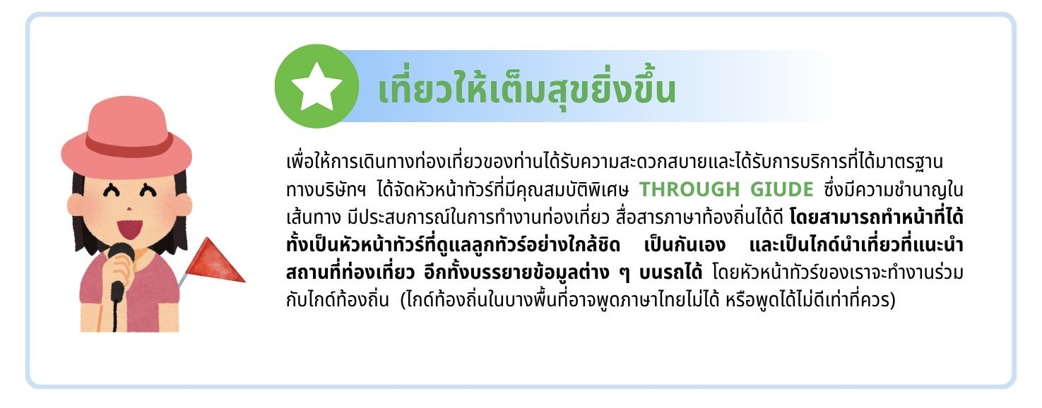
*ราคาที่ท่านซื้อ ถือเป็นราคาที่ต่ำที่ท่านพึงพอใจและตัดสินใจดีแล้ว, ในกรณีมีที่นั่งหลุดอาจเป็นราคาที่ต่ำกว่าที่ท่านซื้อก็เป็นไปได้, ท่านไม่สามารถคืนเงิน เปลี่ยนแปลง หรือ ยกเลิกได้ในทุกกรณี
